Салат курильщика
Редакторы: Сергей Донецков
От редактора: Это не черный ЧГК! Нет никакого черного ЧГК. Нет страшных слов. Нет страшных тем. Секс, смерть и много что ещё — важные части жизни. Не будем делать вид, что это не так. Кавычки и заглавные буквы на месте. А вот замены не всегда смысловые. Например, грамматические. Редактор благодарит за критику и ценные замечания Александра Мерзликина, Игоря Демьянцева, Марию Трефилову, Тимура Юшко, Глеба Агапова, Ивана Киселева, Вадима Молдавского, Бориса Моносова, Арсения Голубя, Антона Волосатова, Елену Иванову, Дмитрия Слоуща, Виктора Чепоя, Павла Деревянкина, Ивана Тетерева, Александра Сидоренкова, Никиту Воробьева, Юлию Лободу, Анну Цилевич, Андрея Алехина, Светлану Комисаренко, Оксану Балазанову, Викторию Рохленко, Андрея Кокуленко, Юрия Короленко, Владимира Муратова, Джессику Либерманн-Ананич, Юрия Ананича, Марию Тимохову, Дмитрия Степаненко и Умбета Ержана.

Тур 1
Редакторы: Сергей Донецков

Вопрос 1
В стихотворении, опубликованном в журнале «Затейник» за 1937 год, краснофлотец Попов обращается к Амуру с просьбой приласкать моряка. Каким коротким словом начинается это стихотворение?
Ответ: гей.
Зачёт: точный ответ.
Комментарий: Приветствуем по-славянски. «Затейник» — детский журнал, а не что-то там, Амур — это просто река, а краснофлотец Попов хотел красиво.Полный текст стихотворения:Гей, Амур, Амур широкий!Гей, советская река!Приласкай, Амур глубокий,Комсомольца-моряка.Скоро, скоро снег растает,Побегут потоки с гор,Теплый ветер обласкает,Засинеет твой простор.Корабли свои починим.Зашумит зеленый май.Ты, Амур, волною синейМониторы приласкай.С теплым маем выплываем.Загрохочет монитор,Над волнами замелькаетЯркоалый семафор.
Источники: https://arch.rgdb.ru/xmlui/handle/123456789/48283Журнал «Затейник» №8 за 193
7, стр. 16:https://arch.rgdb.ru/xmlui/handle/123456789/48862#page/13/mode/2up
Автор: Сергей Донецков

Вопрос 2
Согласно этикету, мужчине адресуют «Ка́ко!», женщине — «Ка́ка!», а группе людей — «Ка́ки!» Какие три слова мы заменили?
Ответ: браво, брава, брави.
Зачёт: браво, брава, браве; bravo, brava, bravi; bravo, brava, brave.
Комментарий: Ценители оперы и балета блюдут правила итальянской грамматики. Bravo — это форма мужского рода единственного числа, а значит, что такой выкрик уместен только в адрес исполнителя-мужчины. Форма женского рода — brava. Если же артистов больше одного, то используют формы множественного числа — brave для группы женщин и bravi для мужчин и смешанных групп.В этот раз замена поддается логике: «како» и «браво» — буквы.
Источники: https://www.classicalmusicnews.ru/articles/bravo-history
Автор: Сергей Донецков

Вопрос 3
Раздаточный материал (изображение):

Знак на раздатке предупреждает: «Не берите попутчиков». Назовите одним словом то, что находится неподалеку.
Ответ: тюрьма.
Зачёт: точный ответ.
Комментарий: Дорожный знак, установленный в Аризоне, выполнен в оранжевом и черном — традиционных цветах тюремной одежды в США.
Источники: http://100daysofbadadvice.com/day-36-pick-up-a-hitchhikerhttps://commons.wikimedia.org/wiki/File:State_Prison_-_Do_Not_Pick_Up_Hitchhikers_(3036892249).jpg
Автор: Сергей Донецков

Вопрос 4
На почтовых марках, выпущенных в Персидской Советской Республике, в качестве денежной единицы указаны ПЛЮСЫ. Йо́нсен и Ве́гнер установили рекорд, объявив ПЛЮС сто сорок один раз. Что мы заменили «ПЛЮСОМ»?
Ответ: шах.
Комментарий: Гиля́нская Советская Социалистическая Республика существовала в иранском оста́не Гиля́н с июня 1920 по сентябрь 1921. Ша́хи — мелкая монета Персии и Ирана. Сегодня двадцать шахи составляют иранский риал.Ханну Вегнер и Свен Йонсен — шахматисты, которые вошли в историю не громкими победами, а ничейной партией с рекордным количеством шахов.
Источники: https://t.me/paxIranica/75https://ru.wikipedia.org/wiki/Гилянская_Советская_Социалистическая_Республикаhttps://dic.academic.ru/dic.nsf/brokgauz_efron/115001/Шахиhttps://ru.wikipedia.org/wiki/Иранский_риалhttps://timkr.home.xs4all.nl/records/records.htmhttps://www.chessgames.com/perl/chessgame?gid=2024865http://sverreschesscorner.blogspot.com/2007/02/my-chess-world-record.html
Автор: Сергей Донецков

Вопрос 5
Раздаточный материал (изображение):
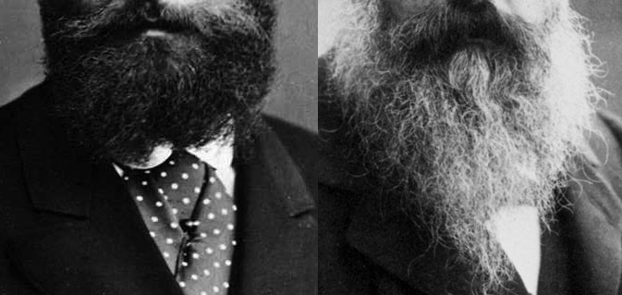
Чтобы различать работы этих двоих, Ирина Сто́тланд предлагает запомнить стиль бороды. Назовите обоих.
Ответ: (Эдуард) Мане, (Клод) Моне.
Зачёт: в любом порядке.
Комментарий: Различать художественные стили Мане и Моне несложно. В живописи Эдуарда много черного цвета и форма не так далеко ушла от академической — под стать его бороде. Клод, как и другие импрессионисты, избегал черного цвета и четко очерченных форм; его небрежные мазки словно продолжают клочковатую бороду.
Источники: https://www.facebook.com/iri.irina/posts/10218709810528935ЛОАВ
Автор: Сергей Донецков

Вопрос 6
В современном турецком языке «фре́нги» — слово для венерического заболевания. В Османской империи Европу называли Френгиста́ном, что буквально означало «земля ИХ». Назовите ИХ.
Ответ: франки.
Зачёт: французы.
Комментарий: «Френги» — это сифилис, который и нам известен как французская болезнь. Крестоносцы по большей части говорили по-французски, поэтому Западную Европу в Персии и арабских странах окрестили Френгистаном.
Источники: https://en.wikipedia.org/wiki/Frangistanhttps://translate.google.com/?sl=tr&tl=ru&text=frengi&op=translatehttps://bit.ly/3tK8Rsv
Автор: Сергей Донецков

Вопрос 7
В 1930 году организаторы гонки «Тур-де-Франс» заранее предупредили спортсменов, что в спонсорский пакет не входит ЭТО. Назовите ЭТО англицизмом.
Ответ: допинг.
Комментарий: До 1965 года «Тур-де-Франс» оставался в том числе и легальной гонкой допингов. Практика приема медицинских препаратов для улучшения результата была настолько распространена, что в 1930 году организаторы соревнования были вынуждены прописать в своде правил, что о допинге спортсмены должны позаботиться сами.
Источники: https://en.wikipedia.org/wiki/Doping_at_the_Tour_de_France
Автор: Сергей Донецков

Вопрос 8
ИКС и ИКСО́К — замены. В Древнем Египте опиум предназначался для знати, а для народа попроще использовали ИКСО́К. Кто держит ИКС на марке, выпущенной к Московскому кинофестивалю?
Ответ: рабочий.
Комментарий: Опиум — эффективное, но дорогое средство анестезии. Деревянный молоток — эффективное и недорогое, но есть нюансы. «Рабочий и колхозница» Веры Мухиной стали символом советского кино после того, как скульптуру поместили на заставку «Мосфильма».
Источники: https://t.me/crypttales/2619https://ru.wikipedia.org/wiki/Рабочий_и_колхозницаhttps://ru.wikipedia.org/wiki/Рабочий_и_колхозница#/media/Файл:The_Soviet_Union_1969_CPA_3757_stamp_(Film,_Camera_and_Medal)_cancelled.png
Автор: Сергей Донецков

Вопрос 9
В Перудже обнаружили кусок свинца с надписью на латыни «Голодаете и скрываете это». Во время чего получали такие сообщения?
Ответ: во время осады города.
Зачёт: по слову «осада».
Комментарий: Во время осады Перуджи, известной как «Голод Перу́зии», противники обстреливали друг друга камнями и свинцом из пращей и катапульт. На многих снарядах сохранились порою очень грубые оскорбления (например, «В жопу Октавиану»). В нашем примере издевательство со стороны осаждающих выглядит почти безобидно.
Источники: https://eidolon.pub/take-that-c8e665c5675dhttps://erenow.net/ancient/spqr1stedition/62.php
Автор: Сергей Донецков

Вопрос 10
После экспериментального курса лечения аорт результат большинства пациентов улучшился на десять букв. Восстановите слово, в котором мы пропустили десять букв.
Ответ: дальнозоркости.
Зачёт: в любом падеже.
Комментарий: Хорошие новости для людей, страдающих пресбиопи́ей (старческой дальнозоркостью): в США разработали эффективные глазные капли. Терапия улучшает зрение в среднем на десять букв. На профессиональном жаргоне офтальмологов это означает, что пациенты стали видеть на две строчки больше в специальной таблице.
Источники: https://pubmed.ncbi.nlm.nih.gov/33514891https://ru.wikipedia.org/wiki/Пресбиопияhttps://bit.ly/3v9HAQr
Автор: Сергей Донецков

Вопрос 11
Патриархальные египтяне верили, что вселенную создала богиня Мут. Мут иногда изображали с ИГРЕКОМ. Назовите ИГРЕК словом из трех букв или длиннее.
Ответ: пенис.
Зачёт: фаллос; член; хрен; хер; хуй; синонимичные ответы.
Комментарий: Женщина в Древнем Египте была существом второго сорта, поэтому в роли демиурга Мать Матерей Мут вызывала сомнения. Ну не может женщина создать все вокруг. Отдельные скульпторы и художники находили способ привести картину мира в равновесие.Пенис Мут — это чеховское ружье из первого акта. Он еще выстрелит.
Источники: https://t.me/crypttales/2554https://en.wikipedia.org/wiki/Muthttps://www.jacobusvandijk.nl/docs/MRBell.pdfhttps://bit.ly/3smD53i
Автор: Сергей Донецков

Вопрос 12
Раздаточный материал (изображение):

Если сигнал на раздатке вам не знаком, обсуждение бесполезно. В мае 1905 года он был не знаком японским сигнальщикам. Что он означает?
Ответ: «сдаюсь».
Зачёт: «сдаемся»; «сдаться»; «сдаваться» и прочие синонимичные варианты.
Комментарий: В Цусимском сражении на дно отправился 21 корабль российского флота. Потери не только огромные, но и напрасные — понимая, что поражение неизбежно, капитаны-россияне посылали неприятелю сигнал о капитуляции. Но в японских кодовых книгах того времени попросту отсутствовал сигнал «сдаюсь».
Источники: https://ru.wikipedia.org/wiki/Цусимское_сражение#Русские_потериhttps://en.wikipedia.org/wiki/Battle_of_Tsushima#XGE_signal_and_Russian_surrenderhttps://en.wikipedia.org/wiki/International_maritime_signal_flags
Автор: Сергей Донецков

Тур 2
Редакторы: Сергей Донецков

Вопрос 13
На благотворительном аукционе основатель компании продал свой первый ИКС — примерно по 100 тысяч долларов за знак. Назовите ИКС по-русски словом на 400 тысяч долларов или по-английски словом на полмиллиона.
Ответ: твит.
Зачёт: tweet.
Комментарий: Основатель «Твиттера» Джек До́рси продал свою первую запись в виде невзаимозаменяемого токена NFT [эн-эф-ти]. Короткий твит, опубликованный в марте 2006 года, обошелся малайскому бизнесмену почти в три миллиона долларов.
Источники: https://www.bbc.com/news/business-56492358https://ru.wikipedia.org/wiki/Невзаимозаменяемый_токен
Автор: Сергей Донецков

Вопрос 14
Раздаточный материал (изображение):

Новость о том, что Патри́с Ка́ллорс приобрела дом в эксклюзивном пригороде Лос-Анджелеса, вызвала протесты в соцсетях. Закончите твит недоброжелателя одним словом.
Ответ: Matters.
Зачёт: Matter.
Комментарий: Основательница движения Black Lives Matter [блэк лайвз мэ́ттэ] и убежденная марксистка Патрис Каллорс поселилась в богатом белом пригороде Лос-Анджелеса. Борец за инклюзию внедрился в эксклюзивную среду. Далеко не все активисты BLМ [би-эл-эм] оценили жест, подозревая, что без малого полтора миллиона долларов, уплаченных Каллорс за особняк, взяты из фонда пожертвований.
Источники: https://nypost.com/2021/04/10/marxist-blm-leader-buys-1-4-million-home-in-ritzy-la-enclavehttps://twitter.com/RedState/status/1380704589553471498https://en.wikipedia.org/wiki/Patrisse_Cullors
Автор: Сергей Донецков

Вопрос 15
Алгоритм видеохостинга YouTube заблокировал тематический канал пользователя из Хорватии за расизм и разжигание ненависти. Чему посвящен этот канал?
Ответ: шахматам.
Комментарий: Самый популярный шахматный канал Ютуба пострадал за то, что описывает столкновения белых и черных языком ненависти: и те, и другие без конца атакуют и угрожают.На гербе Хорватии расположена красно-белая шаховни́ца, напоминающая шахматную доску.
Источники: https://techthelead.com/youtube-ai-just-blocked-chess-channel-over-racial-slurs-like-black-and-whitehttps://ru.wikipedia.org/wiki/Шаховница
Автор: Сергей Донецков

Вопрос 16
По словам историка, накануне события в здание влетела птичка королек с лавровой веточкой в клюве, преследуемая стаей птиц. Что произошло там на следующий день?
Ответ: убийство Гая Юлия Цезаря.
Зачёт: по смыслу без неверных уточнений.
Комментарий: Свето́ний пишет, что в начале марта 44 года до нашей эры в курию, где заседал Сенат, влетел королек, которого догнали и растерзали другие птицы. На следующий день похожим образом стая сенаторов заклевала Цезаря, само имя которого сегодня отождествляется с монархом.
Источники: http://ancientrome.ru/antlitr/t.htm?a=1354635514#80
Автор: Сергей Донецков

Вопрос 17
Герцогиня Урби́нская правила городом вместо мужа. Даже амулет от ЭТОГО носила герцогиня. Назовите ЭТО двумя словами, а если не получится, то одним.
Ответ: половое бессилие.
Зачёт: импотенция; эректильная дисфункция; мужское бесплодие.
Комментарий: Елизавета Гонза́га превратила урбинский двор в один из важнейших культурных центров эпохи Возрождения. Ее супруг Гвидобальдо да Монтефельтро был инвалидом и импотентом, поэтому герцогиня была фактическим правителем региона.
Источники: https://en.wikipedia.org/wiki/Elisabetta_Gonzagahttps://en.wikipedia.org/wiki/Portrait_of_Elisabetta_Gonzagahttps://bit.ly/3erUh2a
Автор: Сергей Донецков

Вопрос 18
В 1964 году курсант летного училища Владимир Кры́син предусмотрительно взял ЕЁ. В 1969 году другая ОНА стала вторым вторым именем. Что такое ОНА?
Ответ: фамилия жены.
Комментарий: На самом деле героический космонавт Владимир Джанибе́ков — русский. Он взял фамилию жены — и поступил разумно, ведь Кры́сина могли оставить в дублерах.После свадьбы Джон Уинстон Леннон стал Джоном Уинстоном Оно Ленноном.
Источники: https://ru.wikipedia.org/wiki/Джанибеков,_Владимир_Александровичhttps://tass.ru/encyclopedia/person/dzhanibekov-vladimir-aleksandrovichhttps://en.wikipedia.org/wiki/Yoko_Ono#Bed-Ins_and_other_early_collaborations
Автор: Сергей Донецков

Вопрос 19
Раздаточный материал (изображение):
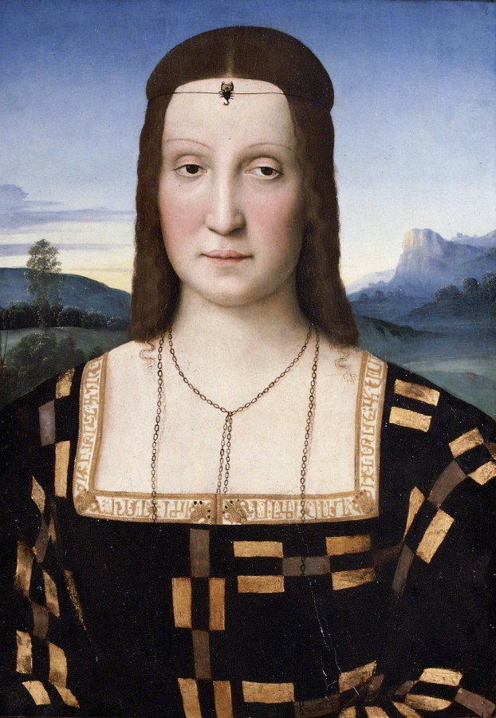
Герцогиня Урби́нская считается первой женщиной эпохи Возрождения, которую живописец изобразил… Закончите предложение словом французского происхождения.
Ответ: анфас.
Комментарий: И не только эпохи Возрождения. Портрет герцогини, предположительно созданный Рафаэлем, — первый женский образ со времен античности, который повернут лицом к зрителю. До этого типичными были изображения с разворотом в профиль или три четверти. Елизавета Гонзага не уступала лучшим из мужчин, и художник сделал беспрецедентный шаг, поместив герцогиню на передний план и изобразив ее анфас, тем самым подчеркивая субъектность женщины.Скорпион — символ фертильности. На голове герцогини — тот самый амулет, который должен был решить проблемы мужа.
Источники: https://ru.wikipedia.org/wiki/Анфасhttps://en.wikipedia.org/wiki/Portrait_of_Elisabetta_Gonzagahttps://www.wsj.com/articles/she-launched-a-new-era-of-portraiture-1447448755https://www.facebook.com/iri.irina/posts/10220884322970387https://bit.ly/3erUh2a
Автор: Сергей Донецков

Вопрос 20
В середине века газета писала: «Слишком быстрый для правды». Писала о чем?
Ответ: о телеграфе.
Комментарий: «Поверхностный, внезапный, необработанный, слишком быстрый для правды», — писал американский колумнист в августе 1858 года, через три дня после успешных испытаний трансатлантического телеграфного кабеля. Раньше новости из Англии шли десять дней, а теперь — десять минут. Не все журналисты приняли такую перемену с радостью.
Источники: https://www.theatlantic.com/technology/archive/2014/07/in-1858-people-said-the-telegraph-was-too-fast-for-the-truth/375171
Автор: Сергей Донецков

Вопрос 21
Раздаточный материал (изображение):
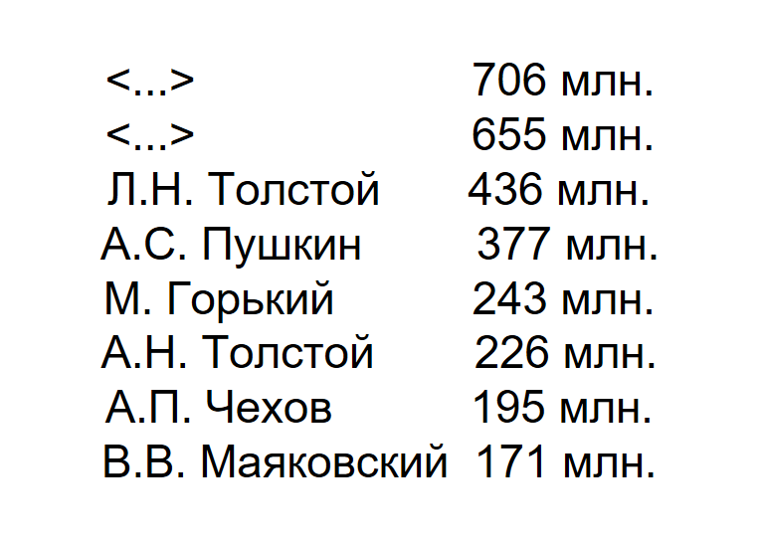
Назовите лидеров этого списка.
Ответ: (Иосиф Виссарионович) Сталин, (Владимир Ильич) Ленин.
Зачёт: (Иосиф Виссарионович) Джугашвили; (Владимир Ильич) Ульянов.
Комментарий: То, что главным советским писателем был Ленин, не кажется удивительным. Удивительно, скорее, что он им не был. Самый издаваемый в СССР автор — Сталин. Чтобы догнать лидера, нужно сложить тиражи Пушкина, Чехова и Маяковского. Размер культа впечатляет. А еще возникает вопрос: куда подевались эти семьсот миллионов книг?
Источники: https://www.facebook.com/permalink.php?story_fbid=4156798201016409&id=100000588097407
Автор: Сергей Донецков

Вопрос 22
Раздаточный материал (изображение):

Сталин был очень работоспособным управленцем. Судя по всему, он регулярно прерывал заседания Ставки Верховного Главнокомандования. В какой стране в феврале 1943 года открылась советская дипломатическая миссия?
Ответ: в Колумбии.
Комментарий: В СССР препараты на основе кокаина были запрещены с 1927 года. Как выяснилось, не для всех. Академик Владимир Виноградов, лечивший Сталина десятилетиями, выписывал ему специальные кокаиновые капли в нос с указанием принимать по пять капель в каждую ноздрю через два часа.Известно, что кокаин, в отличие от героина или марихуаны, повышает работоспособность. Сталин, как считают некоторые, был эффективным менеджером. Врачи между тем напоминают: регулярное употребление кокаина вызвает раздражительность, агрессивное поведение, параноидальные идеи и галлюцинации.Английское слово high, в числе прочего, означает «находящийся в состоянии наркотического опьянения».
Источники: https://www.svoboda.org/a/29502259.htmlhttps://www.sovsekretno.ru/articles/kokain-dlya-tovarishcha-stalinahttps://en.wikipedia.org/wiki/Headquarters_of_the_Supreme_High_Commandhttps://ru.wikipedia.org/wiki/Ставка_Верховного_Главнокомандованияhttps://colombia.mid.ru/kolumbiahttps://ru.wikipedia.org/wiki/Список_послов_СССР_и_России_в_Колумбии
Автор: Сергей Донецков

Вопрос 23
В 1937 году Лион Фейхтвангер посетил СССР и встретился со Сталиным. Вопросы гостя не понравились советскому лидеру, и вскоре РАЗБОМБИЛИ ВОРОНЕЖ. Какие два слова, начинающиеся на соседние буквы, мы заменили?
Ответ: расстреляли переводчика.
Зачёт: репрессировали переводчика.
Комментарий: С именитым зарубежным писателем Сталин ничего не мог поделать. Переводчиком и стенографом беседы Фейхтвангера с вождем был Борис Таль. Он и оказался «крайним». Текст интервью увидел свет лишь в годы Перестройки.
Источники: https://www.facebook.com/marina.sobepanek/posts/1828653857274086http://ricolor.org/history/rsv/good/lit
Автор: Сергей Донецков

Вопрос 24
Раздаточный материал (изображение):
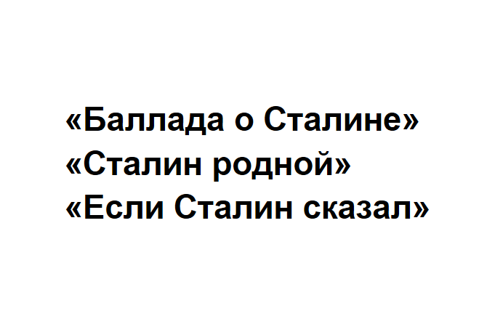
Малоизвестный поэт из Одессы, писавший стихи под псевдонимом, считается ИМ. Назовите ЕГО, используя дефис.
Ответ: прототипом Ляписа-Трубецкого.
Зачёт: в различных падежах и с незначительными отклонениями в написании.
Комментарий: С земляком Иосифом Си́ркесом Ильф и Петров были близко знакомы. Подобно Ляпису-Трубецкому, он публиковал стихи под дворянской фамилией Колычёв. Персонажи у Сиркеса тоже, бывало, повторялись.Наша Гаврилиада-зачеркнуто-Сталиниада завершена. Перерыв.
Источники: https://ru.wikipedia.org/wiki/Колычев,_Осип_Яковлевичhttp://odessitclub.org/publications/almanac/alm_36/alm_36_262-265.pdfhttps://ru.wikipedia.org/wiki/Колычёвы
Автор: Сергей Донецков

Тур 3
Редакторы: Сергей Донецков

Вопрос 25
«ИКС» в вопросе заменяет одно слово. Говоря о жизни в Сибири, Илья Шепе́лин отмечает единственный ИКС — двадцать пять. В название какой группы входит «ИКС»?
Ответ: «Танцы минус».
Зачёт: +/-; {Plus/Minus}.
Комментарий: Видели мы минусы и пострашнее, говорит автор вопроса, выросший в Заполярье.
Источники: https://www.facebook.com/ishepelin/posts/3804780066250246
Автор: Сергей Донецков

Вопрос 26
Житель Братска создал карточку «Бинго нашего подъезда», на которой размещены поля «Потоп», «Забили мусоропровод», «Моча в лифте» и подобные. Какие два слова содержит черное поле?
Ответ: сперли лампочку.
Зачёт: украли лампочку; разбили лампочку; выкрутили лампочку; спиздили лампочку; синонимичные ответы.Незачет: отключили свет; нет света; перегорела лампочка; нет лампочки; прочие ответы, не указывающие на действия жителей подъезда.
Комментарий: Жители Братска спасаются юмором.
Источники: https://www.the-village.ru/city/photo-reportage/378145-bratskhttps://cdn.the-village.ru/the-village.ru/post_image-image/P0ZpDmvftW-v5J6XhWgQuA.jpg
Автор: Сергей Донецков

Вопрос 27
Раздаточный материал (изображение):
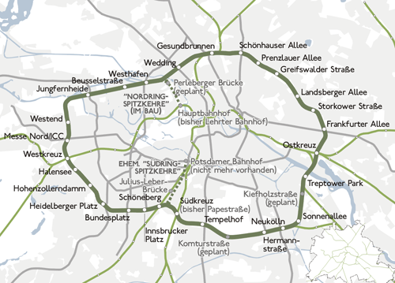
Из-за своей формы берлинская кольцевая железная дорога получила прозвище «АЛЬФА». Чтобы открыть необычный замо́к и покинуть жуткое место, герой хоррор-игры должен отыскать три АЛЬФЫ. Назовите АЛЬФУ двумя словами.
Ответ: собачья голова.
Зачёт: голова собаки.
Комментарий: Кольцевую дорогу в Берлине называют Hundekopf. В компьютерной игре Resident Evil 7 необходимо открыть замо́к в виде Цербера.
Источники: https://www.berliner-zeitung.de/der-hundekopf-entsteht-wieder-li.63270https://en.wikipedia.org/wiki/Berlin_Ringbahnhttps://lenta.ru/articles/2016/06/15/mkmkjdhttps://www.vg247.com/2017/05/02/resident-evil-walthrough-3-dog-heads-first-tape
Автор: Сергей Донецков

Вопрос 28
Для решения одной проблемы агентство NASA заключило договор с компанией Procter & Gamble. Скоро астронавтам уже не придется выбрасывать ИКСЫ́ в открытый космос. По другому поводу комик называет астронавтов И́КСАМИ, которые скрываются в космосе от земных проблем. Назовите ИКСЫ́ или И́КСОВ.
Ответ: трусы́.
Зачёт: тру́сы.
Комментарий: За полвека космических полётов инженеры так и не придумали стиральную машину для невесомости. Американские астронавты на МКС носят носки и трусы три дня, а потом либо отправляют их на Землю с попуткой, либо — значительно чаще — просто выбрасывают грязное белье за борт, где оно со временем сгорает в атмосфере. Но скоро это изменится: Procter & Gamble обещает разработать технологию стирки с минимальными затратами воды и энергии, которую можно будет применять и в космосе, и на Земле.
Источники: https://www.nasa.gov/saa/domestic/31321_SAA-EA-20-31321_Procter_and_Gamble_Umbrella_SAA_(Fully_Executed).pdfhttps://www.newscientist.com/article/2261057-nasa-cant-decide-whether-astronauts-should-wash-their-underwearhttps://www.nasa.gov/audience/forstudents/k-4/home/wear_feature.html
Автор: Сергей Донецков

Вопрос 29
Заголовок статьи сообщает, что Папа Франциск вручил кардиналам БЕТТЫ. Читатель шутит, что теперь кардиналы смогут добиться большего эффекта. Восстановите слово, в котором мы, можно сказать, пропустили вторую.
Ответ: беретты.
Зачёт: точный ответ.
Комментарий: Словом Божьим и пистолетом можно добиться гораздо большего, чем одним только Божьим словом, считает Остап Ка́рмоди. В заголовок вкралась опечатка: на самом деле Папа вручил кардиналам алые бире́тты — традиционный головной убор священников Римской Церкви. «Ре» — вторая нота.
Источники: https://www.facebook.com/karmodi/posts/10158680034492881https://ru.wikipedia.org/wiki/Кардинальская_шапкаhttps://ru.wikipedia.org/wiki/Биретта
Автор: Сергей Донецков

Вопрос 30
Кто в перечне собственных грехов упомянул, что ел в церкви яблоко?
Ответ: (Исаак) Ньютон.
Комментарий: Великий ученый был одновременно глубоко верующим человеком. По сути, он совершал открытия во имя Бога. С характерной дотошностью Ньютон с юности составлял список допущенных прегрешений. Вторым пунктом в этом списке идет: «Ел яблоко в доме Твоем».
Источники: https://rsc.byu.edu/converging-paths-truth/brief-survey-sir-isaac-newtons-views-religionhttp://www.newtonproject.ox.ac.uk/view/texts/normalized/ALCH00069
Автор: Сергей Донецков

Вопрос 31
В Древнем Риме грамотный раб служил переводчиком, записывал мысли хозяина и развлекал его чтением. Современный историк сравнивает такого раба с чипом. Какое слово мы заменили?
Ответ: гаджетом.
Зачёт: в различных падежах.
Комментарий: Грамотные рабы были дорогими и престижными объектами роскоши — как продукция компании Apple [эппл] сегодня. У состоятельных римлян имелись писцы, чтецы, счетоводы, секретари и прочие работники умственного труда. Это были текстовые редакторы, калькуляторы и пишущие машинки — только живые.
Источники: https://t.me/zhili_zhe_ludi/369
Автор: Сергей Донецков

Вопрос 32
После 2013 года в Швеции резко упал уровень самоубийств среди пожилых мужчин. Это связано с истёкшим патентом на НЕЁ. Назовите ЕЁ.
Ответ: Viagra.
Зачёт: «Виагра».
Комментарий: В 2013 году в Швеции закончилось действие патента на силденафил, и в аптеках появились безрецептурные дженерики по цене вчетверо дешевле оригинала. Это дало многим шведам в возрасте 50–59 лет новую надежду.
Источники: https://link.springer.com/article/10.1007/s10654-021-00738-4https://en.wikipedia.org/wiki/Sildenafil
Автор: Сергей Донецков

Вопрос 33
Изучив данные о среднем возрасте американских работников, Рэндал Олсон обнаружил, что самый старый персонал трудится в НИХ. Старейшее из НИХ в США поначалу производило мебель. Назовите ЕГО двумя словами, которые начинаются на парные согласные.
Ответ: похоронное бюро.
Комментарий: В 2018 году средний возраст сотрудников похоронных контор составлял 53 года, что выглядит и символично, и логично. Правда, с тех пор этот возраст заметно снизился, но годы были сложные и страшные; если вдуматься, всё тоже логично.
Источники: http://www.randalolson.com/2018/03/05/top-10-oldest-and-youngest-industries-in-the-u-shttps://www.altmeyerfuneralandcremation.com/location/bucktrout-of-williamsburg
Автор: Сергей Донецков

Вопрос 34
Дорожное движение в столице Гвинеи очень затруднено, а услугу нужно оказать как можно быстрее, поэтому на вездеходы здесь устанавливают катоды. Какую пару рифм мы заменили?
Ответ: катафалки, мигалки.
Комментарий: Столица Гвинеи Конакри́ расположена на узком полуострове, поэтому дорожные пробки здесь — нерешаемая проблема. В Экваториальной Африке очень жарко, а мусульманские традиции требуют хоронить покойника в течение считаных часов. Власти разрешают местным похоронным бюро устанавливать на катафалки сирены и мигалки.
Источники: https://www.economist.com/middle-east-and-africa/2018/05/31/why-hearses-sport-sirens-and-lights-in-guineahttps://en.wikipedia.org/wiki/Conakry
Автор: Сергей Донецков

Вопрос 35
Вполне возможно, что царица Древнего Египта Меритато́н съела кашу за папу и за маму. Какие два слова мы заменили?
Ответ: вышла замуж.
Комментарий: Династические традиции Древнего Египта поражают воображение. Фараоны нередко брали в жены сестер, матерей и дочерей. В этом смысле не удивительно, что Меритатон побывала женой папы Эхнатона. О дальнейшем мы не можем говорить уверенно, но по одной из версий после смерти Эхнатона трон заняла его жена Нефертити. Поскольку женщина в Египте по определению не годилась для трона, Нефертити пришлось принять образ мужчины и взять мужское имя. А затем, в соответствии с традицией, жениться на собственной дочери Меритатон.А чтобы вам было проще поверить в эту историю, в первом туре мы рассказали про пенис богини Мут.
Источники: https://en.wikipedia.org/wiki/Meritatenhttps://en.wikipedia.org/wiki/Nefertiti#Possible_reign_as_Pharaoh
Автор: Сергей Донецков

Вопрос 36
Раздаточный материал (изображение):

Японский неологизм на раздатке означает «встречаться...» Где?
Ответ: в Зуме.
Комментарий: Спасибо, что играли. До скорой встречи в онлайне!
Источники: https://japantoday.com/category/features/lifestyle/original-kanji-contest-is-a-chance-to-leave-your-mark-on-the-japanese-languagehttps://languagelog.ldc.upenn.edu/nll/?p=49833https://sousaku-kanji.comhttps://sousaku-kanji.com/images/img_11th_02-4.gif
Автор: Сергей Донецков

